Μικρό Θεμα: ΠΡΟΜΕΛΕΤΗ ΥΔΡΕΥΣΗΣ ΟΙΚΙΣΜΟΥ ΠΟΥΝΤΑΣ ΠΑΡΟΥ (2 βαθμοί)

Οδηγίες εκπόνησης της εργασίας

Το μικρό θέμα συνίσταται στον υπολογισμό των υψών πίεσης (ή σκέτα της πίεσης) στους κόμβους του δικτύου ύδρευσης ενός μικρού οικισμού στην τοποθεσία Πούντα της Πάρου.

Τα απαραίτητα δεδομένα σας δίνονται στο Excell αρχείο με τίτλο Θέμα υδρευσης οικισμού.xlsx και στο Autocad drawing με τίτλο YDRA_SYST1_2000.dwg

Η εργασία συνίσταται συνοπτικά στα παρακάτω βήματα:

- Θα πρέπει να υπολογίσετε τις παροχές σχεδιασμού για τις 4 ζώνες χρήσεων γης του οικισμού. Αυτές αποτελούνται από ανεξάρτητα οικοδομικά τετράγωνα, επομένως η παροχή για την κάθε ζώνη θα ισούται με το άθροισμα των παροχών των ΟΤ (Qσχ) που τις απαρτίζουν. Αυτό γίνεται στο πρώτο worksheet του Excell: πίνακας κατανάλωσης.
- Κατόπιν πρέπει να επιμερίσετε τις παροχές αυτές στους αγωγούς που εξυπηρετούν τα ΟΤ. Μπορείτε να δείτε οδηγίες στο Excell ΔΙΚΤΥΑ. Στο τέλος αυτής της διαδικασίας κάθε αγωγός θα έχει μια παροχή σχεδιασμού (q_{ολ}).
- Με βάση αυτές τις παροχές θα συμπληρώσετε το δευτερο worksheet του Excell: υδραυλικοί υπολογισμοί. Για τον υπολογισμό του συντελεστή τριβής f, θα χρησιμοποιήσετε το τρίτο worksheet του Excell: friction factor calculator.
- Όταν συμπληρώσετε τον πίνακα υδραυλικών υπολογισμών και υπολογίσετε τις πιέσεις, σεβόμενοι τους περιορισμούς, θα περάσετε τις τιμές που βρήκατε στο Autocad (όπως στο υπόδειγμα παρακάτω), και θα τυπώσετε σε κλίμακα 1:5000 (χωράει σε Α4).

Θα παραδώσετε 4 σελίδες (δεμένες σε σπιραλάκι με εξώφυλλο): η πρώτη θα περιέχει μια μικρή τεχνική έκθεση όπου θα περιγράφετε σύντομα τι κάνατε, η δεύτερη θα περιέχει το σχέδιό σας με τα στοιχεία των υπολογισμών, η τρίτη τον πίνακα κατανάλωσης και η τέταρτη τον πίνακα υδραυλικών υπολογισμών.

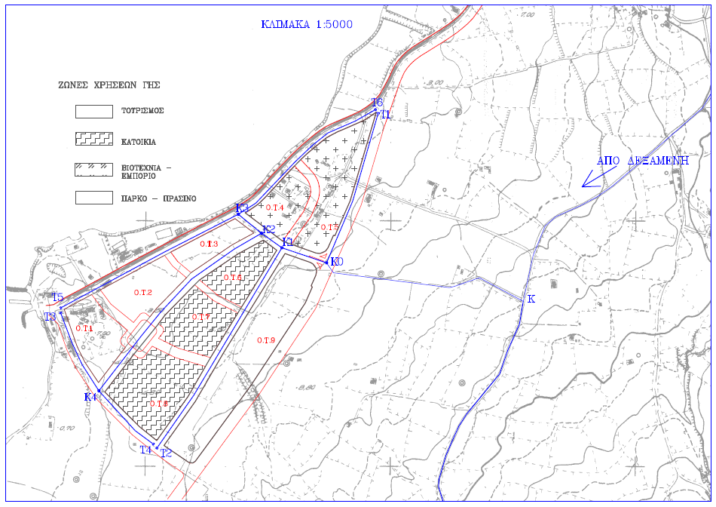

ΥΠΟΔΕΙΓΜΑ ΣΧΕΔΙΟΥ ΟΡΙΖΟΝΤΙΟΓΡΑΦΙΑΣ ΔΙΚΤΥΟΥ ΥΔΡΕΥΣΗΣ

Όπως το υπόδειγμα παρακάτω: Σε κάθε κόμβο δύο υψόμετρα (τοπογραφικό και πιεζομετρικό), σε κάθε αγωγό μήκος, διάμετρος. Δείτε και το υπόμνημα.
